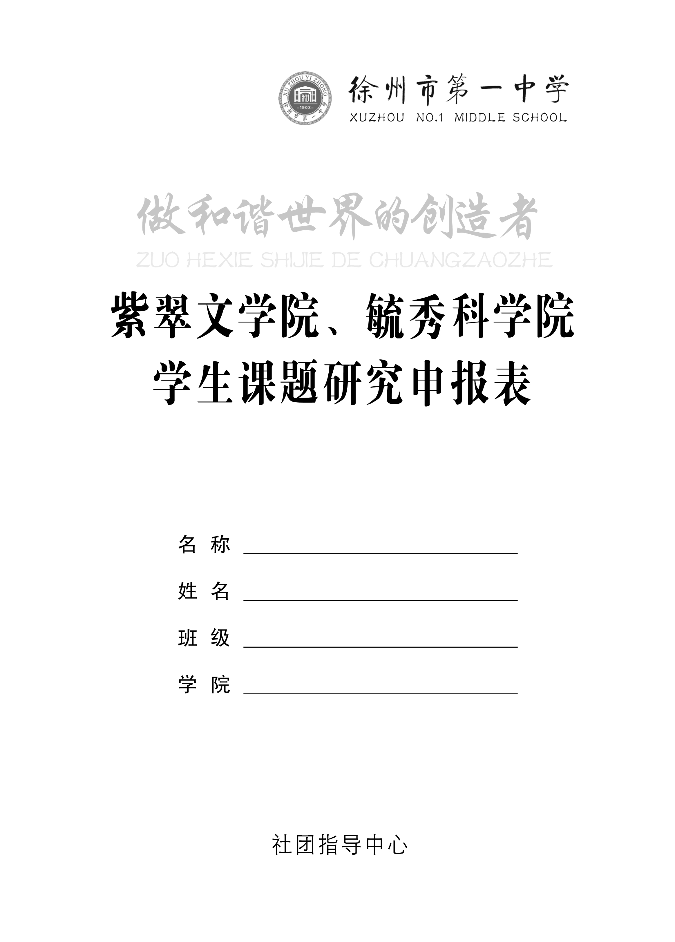

相对论、量子力学中引力场等问题的探究
李则鹏
高一22班
毓秀科学院

姓 名 | 李则鹏 | 班 级 | 高一22班 | 毕业学校 | 徐州市第三十五中
性 别 | 男 | 联系电话 | 15852182884 | 邮 箱 | b8754@126.com
课题名称 | 相对论、量子力学中关于引力场等问题的简单探究
课题研  究的目  的意义 | 本课题通过对相对论、量子力学中关于引力场的简单探究，从高中物理学科学科特点出发，结合课堂中学习的一些知识，将经典力学与量子力学进行对比，探究相对论与其的矛盾，并进行一些适合的实验探究，从而激发学生的灵感，开阔学生的视野，尝试着去提出一些新的问题和疑惑，为更加深入的探究作进一步的准备。
课题研  究的内  容及研  究方法 | （一）、研究内容  现代物理学的发展突飞猛进，相对论、量子力学理论开启了现代科学与哲学思维模式。探究这些现代物理的理论基础，将会更好的去提出一些新的观点，促进学生各方面和谐发展，提高学生的整体素质。为国家的科学事业发展贡献一份力量。  高中时期的物理探究，是作为一个启蒙阶段，为以后的逐步深入的探究夯实深厚的基础。  本课题将首先分析、理解基本的相对论和量子力学理论，，然后通过整合学科优势，去咨询相关的辅导老师，自己进行符合实际条件的实验探究，从而触发新的灵感，总结出相关的结论，作为该课题暂时的告一段落 。  （二）、研究方法  1、理论研究:课题实施启动以前:学习相关理论,搜寻各项资料,借鉴成功经验,提出实验探究方向。  3、实验探究:利用所具有的实际条件，进行理论的实际探究与证明，并去尝试这实验证实或否定一些自己的猜想，为继续探究做准备。  4、论文研究: 课题研究中期,收集和积累国内外科学家撰写的相关论文，大量普及其他人对相对论等的观点和建议，并进行逐步的整理。  5、经验总结:在课题的评估与结题阶段,通过实践分析存在的问题,总结成功经验,从更高的理论层面，结合实验结果和相关信息撰写课题研究报告.
课题研  究学习  计划及  具体时  间安排 | 本课题研究时间为一年（2014年2月―2015年2月）  1、课题研究准备阶段：2014年2月―2014年3月  这个阶段的主要的任务是为课题研究的顺利实施做好充分的前期准备。大量阅读教育教学报刊杂志，搜集阅读相关资料。  2、课题实验阶段：2011年2月—2012年2月  （一）实验起步阶段：  这个阶段是实验的初步实施阶段。把实验的一些理论应用于实践中，不断地总结经验，根据反馈情况，及时调整研究方法，并根据教师的研究实验，撰写出形成第一个实验报告。  （二）实验深化阶段：  继续进行课题研究实验，完善研究工作，整理、分析实验材料，总结特色经验，撰写出科研论文。  3、课题总结阶段：2015年1月—2015年2月  在实验的总结阶段，主要是总结实验过程中的一些经验教训并把它们形成文字。撰写结题报告，整理实验的相关资料及成果。为实验的全面的验收做好准备。
预期  成果 | 将会对该领域的科学问题有全面的了解，并能适当的提出1-2个想法，得到实验的证明并就此撰写相关的报告、论文。

